ISO10015培训管理体系标准理解与实施
【课程描述】
知识经济中，培训是“当务之急”，不能认为培训是仅仅“聊胜于无”的行为，更将其弃之如敝履。培训作为一种人力资源投资的最常用方法，像其他主要投资一样，需要认真的管理；ISO10015提供了一个新型的、具有行业特色的质量管理工具来保证培训与组织绩效需要的关联。它还提供了一个透明的、易操作的程序来确保培训过程中四个步骤间的良好的逻辑性。
【课程对象】
总经理、副总经理；人力资源总监（处长、经理）；培训中心主任或培训管理负责人，在ISO10015实施过程中承担管理工作的人员，有志于从事培训管理工作的人员。
【课程费用】 精品内训课程，请询价。
【课程大纲】
时 间 | 上午9:00—12:00 | 下午1:30-4:30
课程内容 | 1、ISO10015 国际标准简介  ◆ ISO10015标准的简介及意义；  ◆ ISO10015标准的重点及特点；  2、ISO10015国际培训标准的理解与实施  ◆ 4. 培训指南:  4.1 培训四阶段过程  4.2 确定培训需求  4.3 设计和策划培训  4.4 提供培训  4.5 评价培训结果  ◆ 5.培训过程的监视和改进 | 3、ISO10015培训管理体系文件建立  ◆ 按ISO10015标准建立培训管理体系文件的结构（重点内容）；  ◆ 培训管理体系过程控制文件、记录模板讲解与实施思路（重点内容）；  ◆ 建立培训管理体系案例分析。  ◆ 培训效果评估的思路与方法等  ◆ ISO10015与ISO9001、ISO14001管理体系如何整合  4、ISO10015培训管理体系审核及认证
热门内训课程 | 企业钻石卡：到企业内训6天  内审员内训：到企业内训1-4天  优秀班组长内训：到企业内训2-4天  QCC品管圈内训：到企业内训1-4天  6sigma六西格玛绿带内训：到企业内训4天  JIT精益生产现场管理与改善实务内训：到企业内训4天  APQP/FMEA/SPC/MSA/PPAP五大工具内训：到企业内训4天 |  | 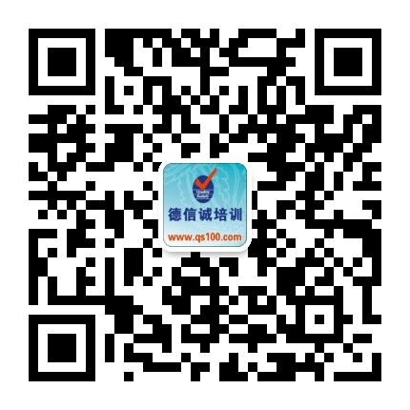
★ 报名咨询热线： 0755-25585689、13923767579 黄小姐、劳小姐
★ 课程费用含培训教材﹑午餐、证书、税费等（所有公开课均可提供到厂内训，请提前预约）
★ 详细课程大纲请登陆：www.55top.com 查询! QQ：675978375、153570591、1484093445

E-MAIL TO：qs100@qs100.com

ISO10015培训管理体系标准理解与实施

报 名 表
参加学员姓名 |  |  | 身份证号码
公司发票抬头 |  |  |  |  | 传真FAX
联系人/部门 |  | QQ/E-mail |  |  | 联系电话
证书邮寄地址
★ 报名咨询热线： 0755-25585689、13923767579 黄小姐、劳小姐
★ 课程费用含培训教材﹑午餐、证书、税费等（所有公开课均可提供到厂内训，请提前预约）
★ QQ：675978375、153570591、1484093445 微信服务号：dxcsz01

